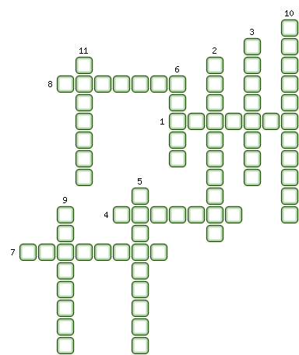
1. Кто был избран царём на Земском соборе в 1598 году в России?
2. Кто начал военные действия против царя Бориса в 1604 году?
3. Кого избрал на царство Земский собор в 1613 году?
4. Организатор Смуты начала XVII века.
5. Лагерь созданный в 1608 году.
6. Царица признавшая сына Дмитрия в Лжедмитрии I.
7. Атаман, поддерживавший Лжедмитрия II.
8. Он завёл отряд поляков в дремучий лес, за что принял жестокие мучения перед смертью от врагов.
9. Кто был Патриархом Русской Православной церкви во времена правления Василия Шуйского?
10. Военное вмешательство иностранных государств во внутренние дела другого государства.
11. Какой царь был свергнут с престола в 1610 году?

